 | Ministero dell’Istruzione, dell’Università e della Ricerca  ISTITUTO DI ISTRUZIONE SUPERIORE “MORELLI-COLAO”  LICEO GINNASIO STATALE “M. MORELLI”  LICEO ARTISTICO “D. COLAO”  Via XXV APRILE, 1 - VIBO VALENTIA |  |  |   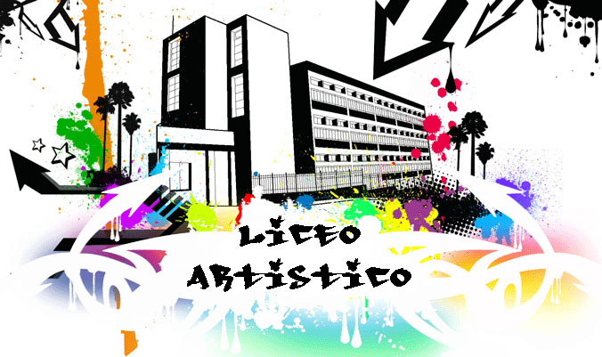
Cod. meccanografico: VVIS00700G Cod. fiscale: 96034290799 |  | http://www.iismorellicolao.gov.it/ | tel. : 0963/41489  0963/41805  fax: 0963/42611  0963/547154  e-mail: vvis00700g@istruzione.it

Prot. N. 6700/C7 Vibo Valentia, 12/11/2015

ALBO SEDE

IL DIRIGENTE SCOLASTICO

Vista la comunicazione dell’Ufficio Scolastico Regionale per la Calabria Ufficio X Ambito Territoriale di Vibo Valentia

DECRETA

Che in data 12/11/2015 sono pubblicate e possono essere consultate sul sito http://www.iismorellicolao.gov.it le seguenti graduatorie di Istituto:

I FASCIA PERSONALE DOCENTE – GRADUATORIE DEFINITIVE

Avverso le medesime possono essere prodotti reclami alla scuola entro 10 giorni dalla data di affissione all’Albo

N.B. GLI INTERESSATI POTRANNO VERIFICARE POSIZIONE E PUNTEGGIO
ATTRIBUITI ANCHE TRAMITE ACCESSO A ISTANZE ON-LINE.

Il Dirigente Scolastico
Ing. Raffaele SUPPA
(firma autografa a mezzo stampa ai sensi dell’art. 3 comma 2 DL.g 39/93)

